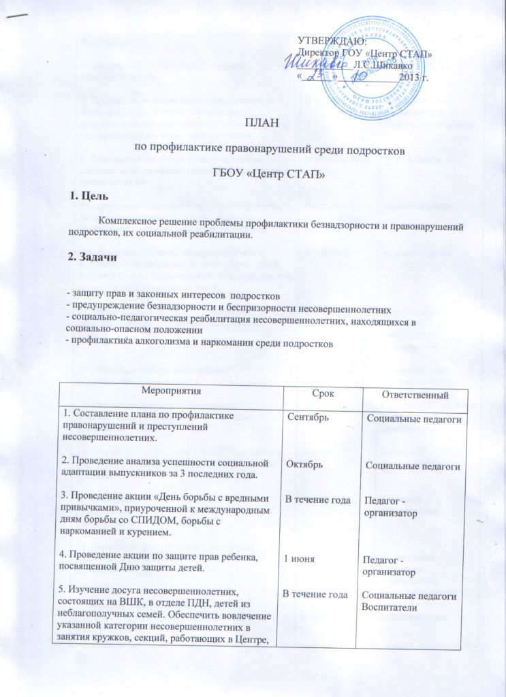
УТВЕРЖДАЮ:

Мероприятия | Срок | Ответственный
библиотеке.  6. Заседания Совета по профилактике правонарушений.  7. Организовать проведение мероприятий по формированию здорового образа жизни, патриотическому воспитанию, стимулированию правопослушного поведения учащихся.  8. Классные часы «Нормативно-правовые документы по профилактике правонарушений и преступлений».  9.Совершенствовать систему трудоустройства несовершеннолетних в летний период и организацию каникулярного отдыха детей.  10. Совершенствовать методику работы с родителями из неблагополучных семей, детей «группы риска», родительской общественностью по проблемам воспитания детей.  11. Вовлечение и контроль посещаемости занятий, текущей успеваемости, кружков, секций  12. Помощь в выборе дальнейшего образовательного маршрута  13. Индивидуальные собеседования, консультации родителям по проблемам воспитания в семье  14. Разработка положения о ВШК. Составление картотеки и сводных таблиц на детей группы «риска»  15. Посещение уроков классными руководителями с целью наблюдений за учащимися «группы риска»  16. Выявление фактов конфликтов среди учащихся и решение проблемы школьной дезадаптации.  17. Помощь в дальнейшем определении (обучении, трудоустройстве) обучающихся, воспитанников  18. Вовлечение подростков в классные и общешкольные мероприятия.  19. Проведение аналитической работы по определению наркотической ситуации. «Отношение к здоровому образу жизни» анкетирование.  20. Проведение групповой и индивидуальной профилактической работы среди подростков и родителей.  21. Профилактика алкоголизма, наркомании, токсикомании: беседы, классные часы, внеклассные мероприятия.  22. Медицинское обследование.  23. Проведение мероприятий, направленных на формирование здорового образа жизни подростков: спортивные соревнования, туристические походы, Дни здоровья.  24. Организация выпуска газет, молний на тему здорового образа жизни  25. Заслушивание информации об обстановке нарко- и алкогольной зависимости на заседаниях, совещаниях, педагогических советах .  26. Диагностика семей обучающихся, воспитан-ников. Формирование информационной базы. Диагностика причин неблагополучия.  27. Заслушивание на совещаниях, планерках, информацию об исполнении ФЗ № 120 «Об основах системы профилактики безнадзорности и правонарушений несовершеннолетних», в т.ч. в части своевременного реагирования на факты самовольных уходов несовершеннолетних.  28. Информационные встречи правоохрани-тельных органов.  29. День профилактики  30. Встречи с ответственным секретарем КДН, по вопросам профилактики и индивидуальной работы | По плану.  В течение года  В течение года  Ежегодно в период летних каникул  Постоянно  Постоянно  Постоянно  Постоянно  Август  Постоянно  Постоянно  Постоянно  Постоянно  Август  Постоянно  Постоянно  1 раза в год  Сентябрь  В течение года  1 раз в четверть  Постоянно  2 раза в год  По плану  1 раз в год  1 раз в квартал | Шкред С.И.  Классные руководители  Педагог-организатор  Соц.педагоги  Администрация  Администрация  Администрация  Классные руководители  Воспитатели  Администрация  Педагог-психолог  Социальные педагоги  Педагог-психолог  Воспитатели  Классные руководители  Классные руководители  Воспитатели  Классные руководители  Педагог-психолог  Администрация  Классные руководители  Социальные педагоги  Социальные педагоги  Классные руководители  Классные руководители  Педагог-организатор  Воспитатели  Педагог-психолог  Медсестра  Социальные педагоги  Классные руководители  Педагог-организатор  Педагог дополни-тельного образования  Воспитатели  Педагог-организатор  Администрация  Социальный педагог  Администрация  Социальные педагоги  Специалисты КДН  Секретарь КДН

